

**Asignatura:**

**ISC-210-T-001 Prog. Aplicada**

**Trabajo de Curso:**

**Ninja Legend**

**Autores:**

**2017-0861 Joseph De Los Santos**

**2017-0502 Ruben O. Diaz**

[Matrícula y Nombre del Estudiante 3]

**Tutor:**

**Prof. Miguel T. Moronta**

**Entregado en Fecha:**

lunes, 01 de abril de 2019

**PONTIFICIA UNIVERSIDAD CATÓLICA MADRE Y MAESTRA – PUCMM  
FACULTAD DE CIENCIAS DE LAS INGENIERÍAS  
Departamento de Ingeniería en Sistemas y Computación – ISC**

# Resumen / Abstracto del Problema

El programa para realizar es un videojuego llamado “NinjaLegend” inspirado por el videojuego “StickmanLegend”.

Este juego consiste en pasar varias mazmorras para luego luchar contra el boss final, ir avanzando en nivel y comprando “items” que facilitarán la jugabilidad. El juego cuenta con 4 dificultades las cuales se dividen con sus respectivos mapas.

El juego cuenta con un sistema de intercambio, este está representado con una tienda de la cual se compran dichos “ítems” el dinero se consigue al matar a los enemigos. Al acabar cada nivel se le dará la oportunidad al jugador de entrar a la tienda para guardar, comprar o simplemente elegir otra mazmorra.

El jugador deberá desarrollar habilidades con los mecanismos de combate para esquivar ataques y hacer el mayor daño posible.

The program we are making is a video game called "NinjaLegend" inspired by the videogame "StickmanLegend".

This game consists of passing several dungeons to then fight against the final boss, advance in level and buy "items" that will facilitate the gameplay. The game has 4 difficulties which are divided with their respective maps.

The game has an exchange system, this is represented by a store from which said "items" are purchased. Money is obtained by killing the enemies. At the end of each level the player will be given the opportunity to enter the store to save, buy or simply choose another dungeon.

The player must develop skills with combat mechanisms to dodge attacks and do as much damage as possible.

Tabla de contenido

Resumen / Abstracto del Problema 1

Análisis 2

Cuerpo del Informe 2

Código Fuente 2

Condiciones de Error 2

Notas al Profesor 2

Conclusiones 2

Recomendaciones 2

Referencias Bibliográficas 2

# Análisis

Objetivos de la asignación:

1. Programar un videojuego completo.
2. Dibujos objetos sencillos y animados en un videojuego.
3. Incorporar al menos 5 fórmulas físicas en un videojuego.
4. Programar detección de colisiones.
5. Implementar el efecto Parallax.
6. Implementar transacciones locales.
7. Implementar el uso de un API.

El videojuego Ninja Legend puede parecer un juego sencillo, pero si se mide todo lo que se tiene que hacer se puede apreciar la complejidad de este juego, en cómo se utilizan las físicas en el juego y como se manejan las animaciones junto con las colisiones de los ataques.

El mapa está limitado a dos paredes que definen donde empieza y donde termina y en donde se van a generar los enemigos.

Como se puede apreciar la formulas físicas que mas se van a usar en nuestro objeto de estudio que es el juego “Ninja Legend”, hace un uso primordial del movimiento rectilíneo uniformemente variado o acelerado junto con el tiro parabólico, también el movimiento uniforme sin aceleración. El MRUV se utiliza para el salto y caída del jugador cuando se presiona la barra espaciadora. Entre los enemigos hay enemigos que disparan proyectiles a una cierta distancia en el eje x. Estos enemigos calculan la distancia a la que están del objetivo, en este caso el jugador, con esta información se calcula el ángulo y la velocidad a la que será disparado.

Si el jugador muere en un nivel se marcará como perdido y será devuelto al menú de selección de mapas En este menú se podrá acceder al guardado y a la tienda. La tienda contiene desde pociones hasta amuletos los cuales ofrecen una recuperación de en medio de combate, mejoras en los stats del jugador y habilidades nuevas para diversificar la experiencia del combate.

# Cuerpo del Informe

Capítulo 1 – Reglas del Negocio

Se obtienen monedas al matar enemigos.

Se pierde si se muere en combate, pero no se reinicia el juego sino el mapa.

Solo se puede comprar en la selección de mapas.

Capítulo 2 – Solución Propuesta

Se utilizaron las librerías, LINQ (Para ordenar las listas de puntajes de manera eficiente) y XML (Para guardar de manera persistente). Para manejar las colisiones (con espadas) se utilizan dos “Box Colliders” y para los enemigos que lanzan fuego se utiliza el tiro parabólico.

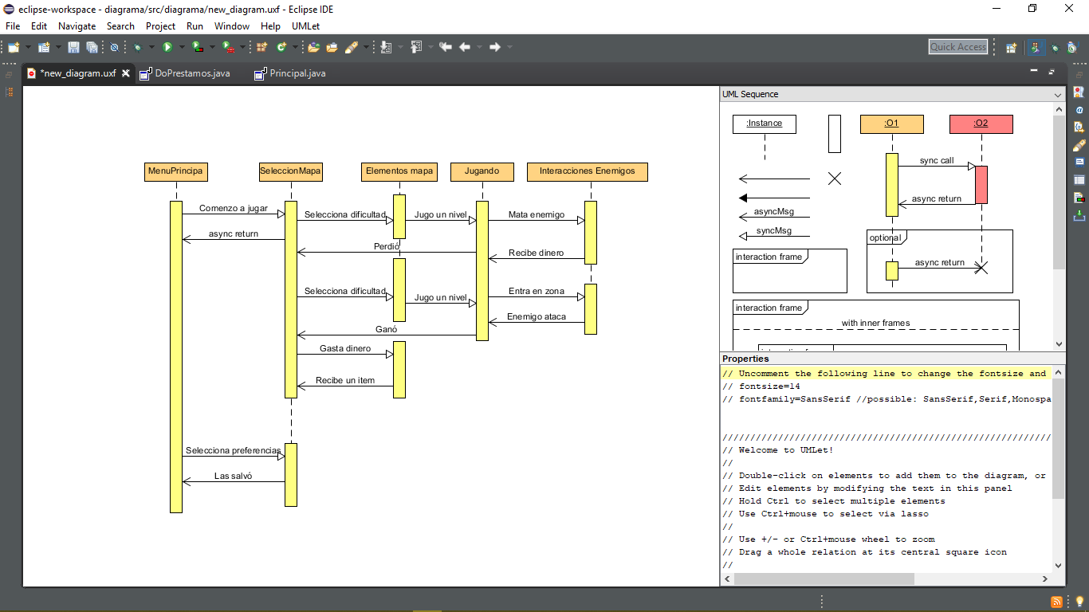

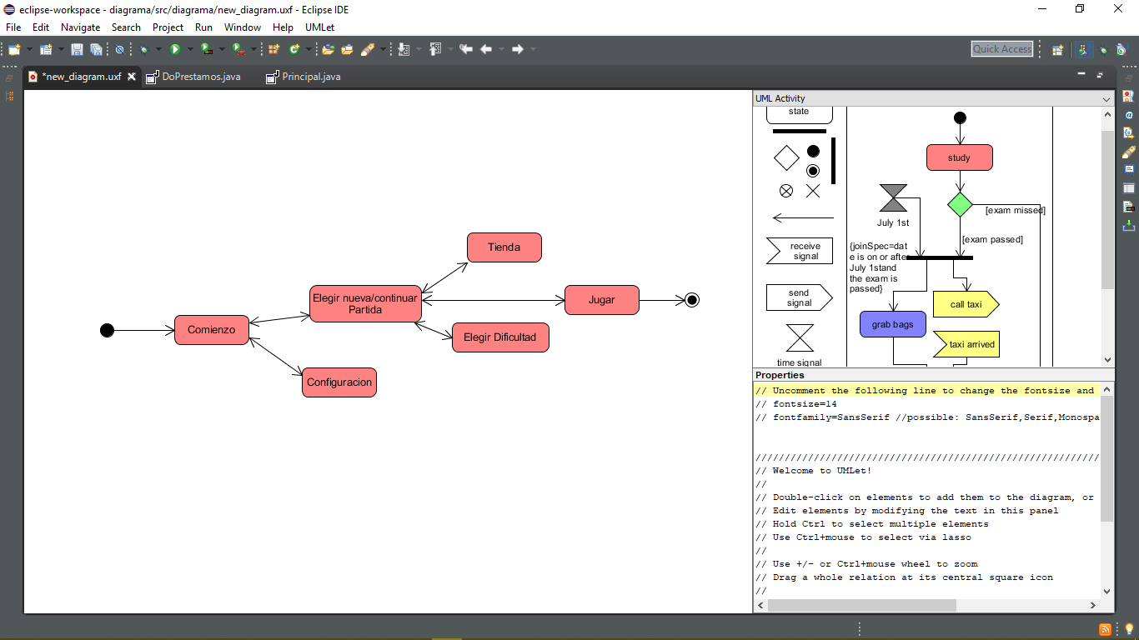

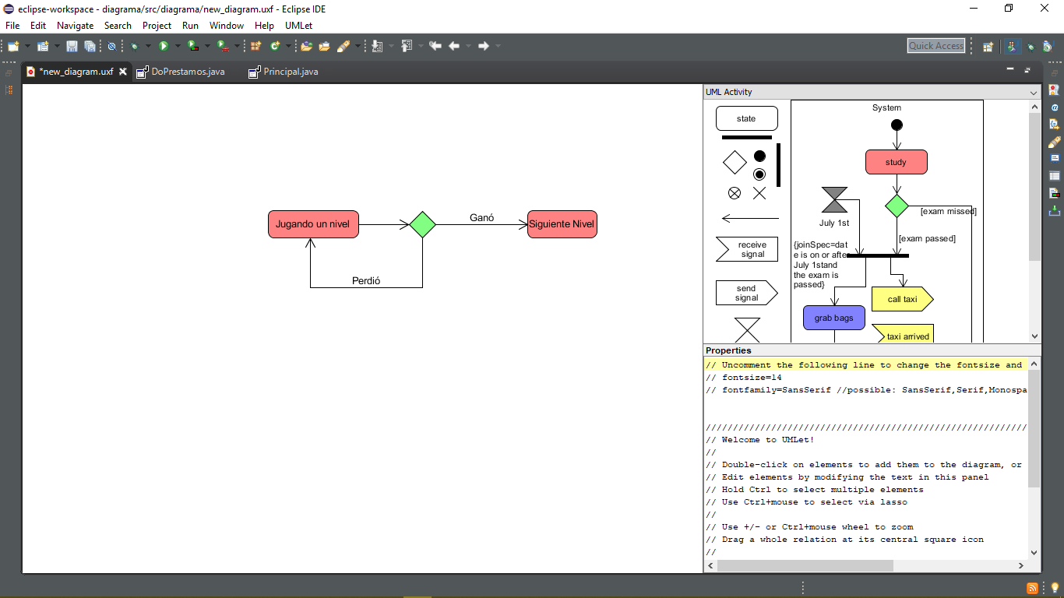

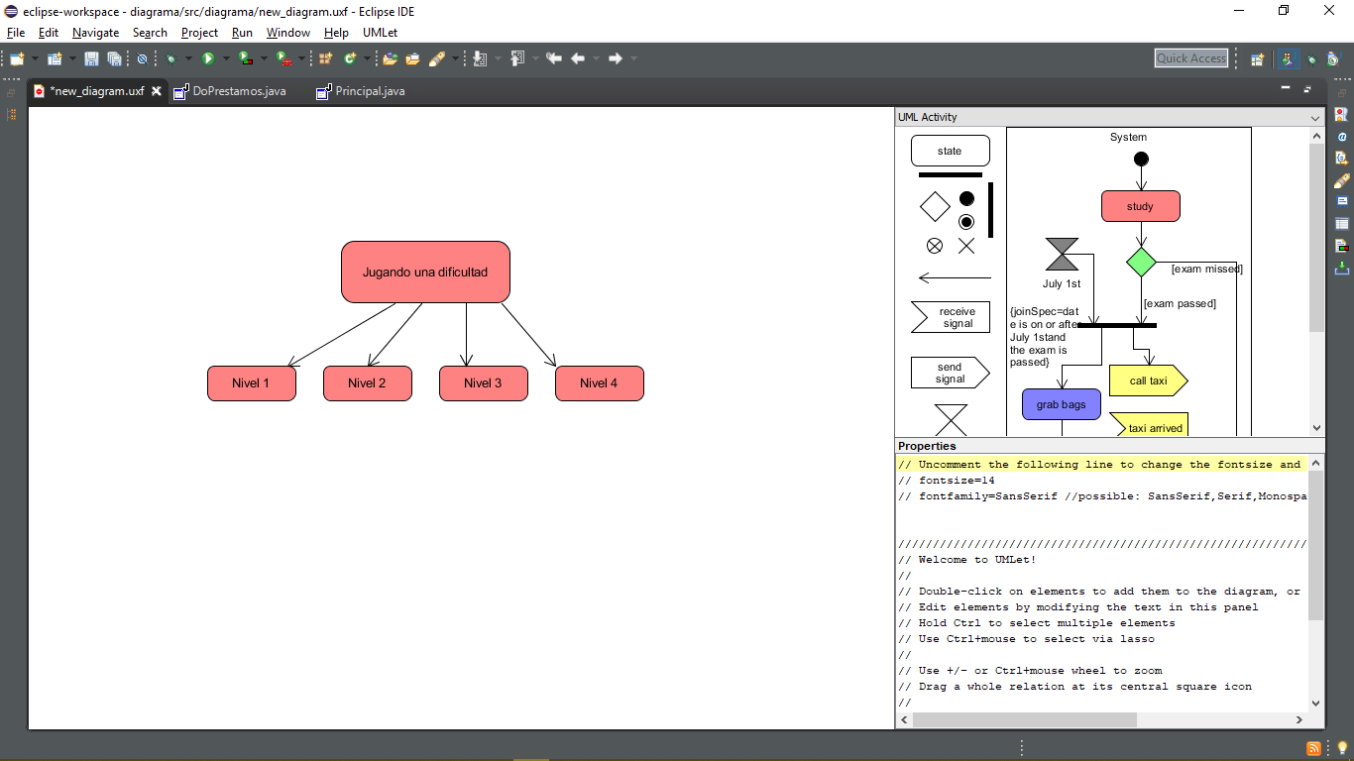

# Código Fuente

Incluido en el reporte

# Condiciones de Error

Si un enemigo está entre la pared de combate y el jugador la colisión del jugador con la pared no se detecta.

# Notas al Profesor

Ninguna

# Conclusiones

Con el desarrollo del juego “Ninja Legend” se lograron todos los objetivos que buscaba esta asignación práctica, ya que se dibujó un videojuego sencillo con objetos animados y funciones físicas que en este caso fueron: movimiento rectilíneo uniforme, caída libre, se calcula el ángulo y la velocidad. También se implementó el scrolling y el parallax, este último para que juego tenga una sensación de profundidad lo cual hace que el juego sea más atractivo visualmente. A la vez que se movía por el mapa se iban borrando los obstáculos que salían de pantalla y mediante varios mapas realizado por nosotros se iban generando los próximos obstáculos. Con el uso de un spritesheet se pudo mejorar la eficiencia a la hora de leer los sprites que se iban a utilizar en el juego.

# Recomendaciones

Ninguna.

# Referencias Bibliográficas

N/A